30x60x0,6 Solid Ground Dekor natural natural white

Agrob Buchtal Solar Ceramics

Eigenschaften

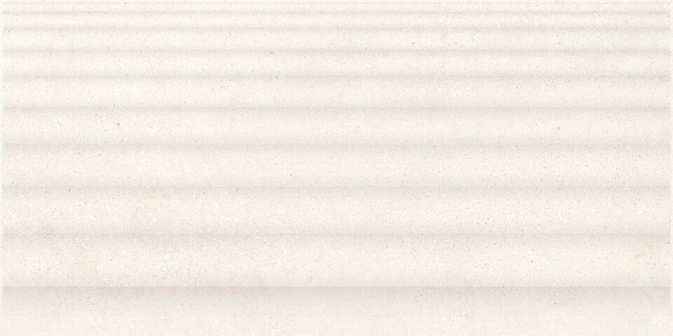

GTIN:

4057249460269

HAN:

203506H

Farbton

weiß

Produkt

Fliese

Breite (mm)

300,00

Dicke (mm)

6,00

Länge (mm)

600,00

Serie

Solid Ground